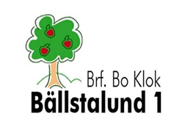 maj 2018

Ny EU-förordning om dataskydd för personuppgifter

Från den 25 maj 2018 kommer hela Europa ha en ny gemensam lag om behandling av persondata GDPR – General Data Protection Regulation. Den nya förordningen ersätter nuvarande PUL – personliga upplysningslagen. Syftet med den nya lagstiftningen är att stärka skyddet av enskilda personers personuppgifter.

Väsentliga förändringar i dina rättigheter

De väsentliga skillnaderna i förordningen är att:
1. Du har rätt att få be om att få se, rätta eller stryka dina personuppgifter.
2. Du har rätt att motsätta dig behandlingen av dina personuppgifter och få behandlingen av dina
personuppgifter begränsad.
3. När behandlingen av dina personuppgifter är baserad på ditt samtycke, kan du närsomhelst ta
tillbaka ditt godkännande. Ditt tillbakatagande kommer inte att påverka rättigheterna gällande
behandling av uppgifterna innan du tog tillbaka ditt samtycke.
4. Du har rätt att ta emot de personuppgifter som du har lämnat i ett strukturerat, vanligt och
maskinläsbart format.

Observera att dessa ändringar träder i kraft från den 25 maj 2018.

Styrelsen

